МАТЕМАТИКА · 6 КЛАСС · ЗАНЯТИЕ 1 ТЕОРИЯ  Натуральные числа и математические выражения  ● ● ● ● ● ● ● | 

1 Основные математические понятия
Натуральное число — число, которое используется при счёте предметов. Натуральные числа начинаются с 1: 1, 2, 3, 4, …  Десятичная система счисления — способ записи чисел, где каждая цифра имеет значение в зависимости от занимаемого места (разряда).  Многозначное число — число, записанное несколькими цифрами.  Разряд числа — позиция, которую занимает цифра в записи числа (единицы, десятки, сотни и т. д.).  Класс числа — группа из трёх разрядов (класс единиц, класс тысяч, класс миллионов и т. д.). | 

Миллиарды |  |  | Миллионы |  |  | Тысячи |  |  | Единицы
сотни | десятки | единицы | сотни | десятки | единицы | сотни | десятки | единицы | сотни | десятки | единицы
 |  | 3 | 2 | 0 | 5 | 4 | 1 | 8 | 7 | 6 | 0
Число 3 205 418 760 читаем по классам слева направо: три миллиарда двести пять миллионов четыреста восемнадцать тысяч семьсот шестьдесят.

2 Компоненты математических выражений
Математическое выражение — запись, составленная из чисел, знаков арифметических действий и скобок.

Числовые выражения включают:
+ Сложение  действие, при котором числа складываются  25 + 17 = 42 | − Вычитание  действие, при котором от одного числа отнимается другое  42 − 17 = 25
× Умножение  действие, заменяющее сложение одинаковых слагаемых  6 · 3 = 6 + 6 + 6 = 18 | ÷ Деление  действие, обратное умножению  18 ÷ 3 = 6, потому что 6 · 3 = 18

3 Порядок выполнения действий
1  Действия в скобках | → | 2  Умножение и деление (слева направо) | → | 3  Сложение и вычитание (слева направо) | 

Пример: 40 − (6 + 4) · 3 = 40 − 10 · 3 = 40 − 30 = 10

4 Свойства чисел
Коммутативность сложения  переместительное свойство | a + b = b + a  Пример: 7 + 5 = 5 + 7
Ассоциативность сложения  сочетательное свойство | (a + b) + c = a + (b + c)  Пример: (17 + 8) + 2 = 17 + (8 + 2)
Дистрибутивность умножения  распределительное свойство | a(b + c) = ab + ac  Пример: 3 · (10 + 4) = 3 · 10 + 3 · 4

5 Неравенства и их виды
Неравенство — запись, показывающая сравнение чисел или выражений.

Типы неравенств:
> < Строгие неравенства  используют знаки > (больше) и < (меньше)  7 > 3, 2 < 9 | ≥ ≤ Нестрогие неравенства  используют знаки ≥ (больше или равно) и ≤ (меньше или равно)  a ≥ 5, b ≤ 10 | 

6 Основные определения по уравнениям
Уравнение — равенство, содержащее неизвестное число.  Неизвестное — число, которое нужно найти.  Корень уравнения — значение неизвестного, при котором уравнение становится верным равенством. | 

Правила решения:
Неизвестное слагаемое  Чтобы найти неизвестное слагаемое, надо от суммы отнять известное слагаемое.  x + 15 = 40, x = 40 − 15 = 25 | Неизвестное уменьшаемое  Чтобы найти неизвестное уменьшаемое, надо к разности прибавить вычитаемое.  x − 8 = 12, x = 12 + 8 = 20 | Неизвестное вычитаемое  Чтобы найти неизвестное вычитаемое, надо от уменьшаемого отнять разность.  30 − x = 18, x = 30 − 18 = 12

7 Определения по задачам
Скорость (V) — расстояние, пройденное за единицу времени.  Время (t) — продолжительность движения или действия.  Расстояние (S) — путь, пройденный объектом.  Формула: S = V · t  Закрой в треугольнике нужную букву: V = S ÷ t, t = S ÷ V. | 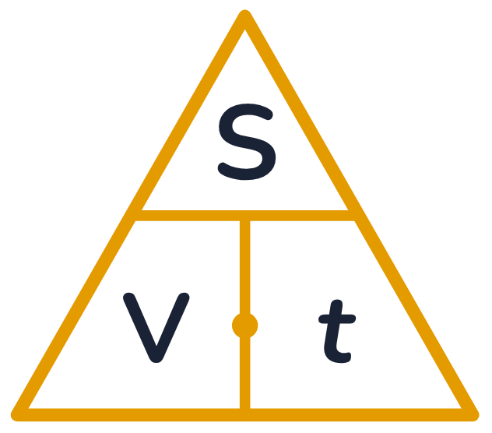 | 

8 Практические советы
 Всегда проверяйте единицы измерения  При решении задач делайте краткую запись условия  Внимательно читайте условие задачи | Следите за правильностью записи многозначных чисел  Проверяйте полученный ответ  Используйте схемы и рисунки для наглядности | 

